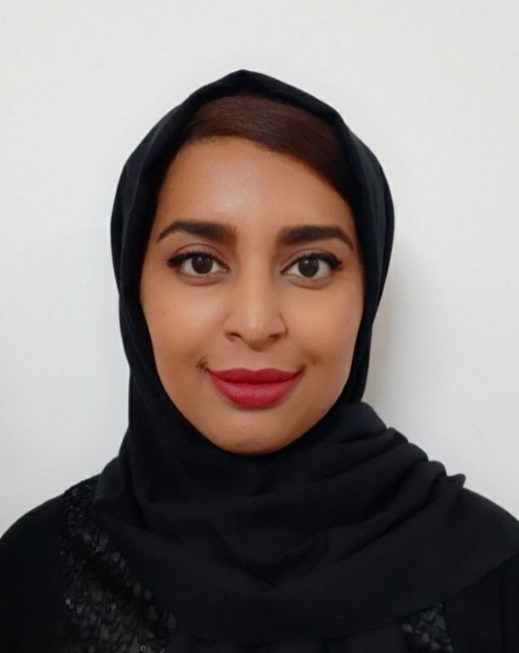
مشخصات فردی:
نام و نام خانوادگی: فاطمه عرج
شماره تماس: 091791910316
آدرس: شیراز

تحصیلات و دوره های آموزشی:
مدرک امور و خدمات فرودگاه -1402
کارشناسی ارشد زبان و ادبیات انگلیسی- سال 1399-1401
مدرک گردشگری (تاریخی، فرهنگی، ایرانگردی و جهانگردی و سلامت)- 1394
کارشناسی زبان و ادبیات انگلیسی- 1389-1393
دیپلم زبان انگلیسی- 1388
دیپلم علوم تجربی- 1387

زبانها:
انگلیسی: 4 مهارت در سطح عالی
عربی: 4 مهارت در سطح عالی ( زبان مادری و خود آموز زبان عربی کشور های کویت، قطر، عمان، قطر، امارات، بحرین و ...)

تجربه های کاری:
ترجمه متون به زبان عربی و انگلیسی (علوم روان شناسی، ادبیات، پزشکی، علوم اجتماعی، شیمی، گردشگری)
مترجم حضوری جلسات در حیطه قرارداد های هوانوردی
کلینیک کاشت مو وزیبایی ایرسا
راهنمای گردشگری سلامت
ادمین سایت و اینستاگرام
مدیر تورهای ورودی در آژانس هواپیمایی عرشیان سالار
راهنمای ایرانگردی مسافران اروپایی

